Comportements et stratégies : modéliser des sommes d’argent jusqu’à 100 $
- L’élève modélise le montant d’une façon (en utilisant de plus petites valeurs).  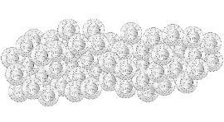  « J’ai utilisé des pièces de 2 $ pour représenter 98 $ parce que je sais comment compter par bonds de 2 : 2, 4, 6 … 94, 96, 98. » | - L’élève modélise le montant de plus d’une façon, mais ses échanges ne sont pas justes.  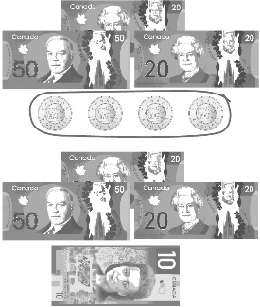  « J’ai échangé 4 pièces de 2 $ contre un billet de 10 $. » |  | - L’élève modélise le montant de plus d’une façon et compte par bonds pour vérifier.  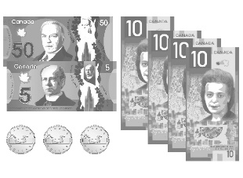  « 50, 60, 70, 80, 90, 95, 96, 97, 98. La collection a une valeur de 98 $. » | - L’élève réussit à modéliser le montant de différentes façons et à trouver le plus petit nombre de pièces/billets requis.  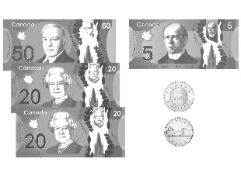  « Pour trouver le plus petit nombre, j’ai échangé des pièces/billets de petite valeur contre des pièces/billets de plus grande valeur jusqu’à ce que je ne puisse plus faire d’échanges. »
Observations et documentation

